Fåglar i Hynområdet
Denna rapport är sammanställd inom i Leaderprojektet ”Öka tillgängligheten och attraktiviteten kring Norra Hyn”. Projektet drivs av Forshaga och Kils kommuner och pågår mellan 2009 – 2013. Flera ideella föreningar deltar i projektet, bland annat Naturskyddsföreningen (SNF), Värmlands Botaniska Förening (VBF) och Wermlands Ornitologiska Förening (WOF). För WOF´s räkning har deltagit Lars Johansson, Dan Mangsbo och Erik Mangsbo. Syftet med rapporten är att ge en beskrivning av fågellivet inom Hynområdet. Längst bak i rapporten finns också några tankar om Norra Hyns framtid som fågellokal. Sammanställningen bygger dels på nya fågelinventeringar och dels på uppgifter som hämtats från äldre rapporter, artiklar mm som berör fågellivet vid Norra Hyn. Dan Norberg från Hynboholm har bidragit med värdefulla uppgifter om fågellivet vid Södra Hyn.

  - Översiktlig beskrivning av naturförhållandena

Hynområdet utgörs av sjöarna Norra Hyn och Södra Hyn som ligger i norra delen av den uppodlade slätten 15 km norr om Vänern. De båda sjöarna utgör resterna efter en vik av Stor-Vänern som avsnördes genom landhöjningen efter istiden. I början 1900-talet genomfördes ett omfattande sjösänkningsprojekt och efter denna åtgärd påbörjades en långsam igenväxning som varit särskild påtaglig i Norra Hyn. Idag binds de båda sjöarna samman med en 500 m lång kanal.

Med ”Norra Hynområdet” avses det område som redovisas av Johansson (1977). Det utgörs av sjön Norra Hyn med tillhörande våtmarker och de närmaste omgivningarna vilket inkluderar gårdarna Öjenäs i söder, Löved i öster, Ekenäs och Lökene i norr samt Apertin och Illberg i väster. Detta omfattar ett drygt 1700 ha stort område med en markslagsfördelning på 50 % skogsmark, 25 % odlingsmark samt 25 % våtmark och vatten.

Skogsmarken runt Norra Hyn är varierande med intressanta inslag av exempelvis hassellund (Löved), ekhage (Ekenäs) och ravinskog (Apertin). Därtill finns mer alldagliga bestånd med barrblandskog på både hällmark och sandavlagringar. Det betydande inslaget av lövträd vid exempelvis Löved ökar förutsättningarna för mångfald bland fåglarna. Åkermarken runt sjön odlas storskaligt och intensivt med spannmål. Energiskogsodling förekommer vid Öjenäs. På gammal åkermark vid Lökene (norr om den långa raksträckan) ligger numera betesmarker och en större träningsanläggning för travhästar. Strandnära bete med nötkreatur förekommer idag på västra stranden (30 ha) och på norra stranden vid Ekenäs (20 ha). Bete återupptogs på den västra strandängen 2009. Strandängen vid Ekenäs är svagt betad på senare år. Några små till medelstora bestånd med klibbal, björk och vide växer på fuktig före detta ängs- och betesmark runt sjön. Ställvis har bestånden uppnått en ålder så att självgallring påbörjats.

Norra Hyn är idag en grund sjö med stora arealer bladvass. Det finns två klarvattenytor med en sammanlagd areal på omkring 67 ha. Den mindre av dessa kallas Lillsjön (knappt 4 ha) och ligger omgiven av myrmark i den nordöstra delen av området. Hela denna del är svåråtkomlig och bristfälligt undersökt vad det gäller biologiska värden. I den större klarvattenytan finns en stor gungflyholme som går under benämningen ”Måsholmen”. Idag är Måsholmen igenväxt med bladvass och videbuskage och den har förlorat sin funktion som häckplats för måsar och andra fågelarter. Skrattmåsarna har istället flyttat ut på några mindre öar, men även här pågår igenväxning med framförallt videbuskage.

Södra Hyn är en betydligt större och djupare sjö jämfört med Norra Hyn. Den är 3,5 km lång och drygt 1 km som bredast. Av störst intresse ur fågelsynpunkt är den 2 km långa strandängen i sydvästra delen av sjön. Strandängen sträcker sig från hembygdsgården vid Träfotere, via Grönäs och Blekene upp till Dallyckan. Inom detta område utförde Karlstad kommun restaureringsåtgärder i början av 2000-talet och hela strandängen har betats därefter. Bitvis finns en mycket trevlig och välutvecklad blå bård innanför bladvassbältet. Tyvärr har betet varit svagt på senare år och förhållandena för hävdgynnade fåglar har försämrats. I Södra Hyns norra del finns en ö som är helt omgiven av bladvass. På flygbilder framgår en stor skyddad lagun inne i vassbältet.

Nordväst om Södra Hyn ligger en skogklädd höjd och vid sjöns norra strand återfinns ett sommarstugeområde. Omkring tre kilometer av stranden på den östra sidan av sjön är i det närmaste kontinuerligt bebyggd med sommarstugor. I sydost finns jordbruksmark med lång tradition av potatisodling. Söder om sjön finns småskaligt brukad jordbruksmark mellan Hynboholm och Ängebäck. Marken är ställvis sank och flera dräneringsförsök har utförts genom åren. Genom detta odlingslandskap rinner Gravån som avvattnar båda Hynsjöarna vidare mot Klarälven.

  - Artlista med kommentarer

Hynområdets mångfald av livsmiljöer skapar förutsättningar för olika typer av fåglar. Fram till och med juni 2015 har sammanlagt 250 fågelarter iakttagits i hela området. För ”Norra Hynområdet” är antalet påträffade arter uppe i 233. Av dessa häckar idag regelbundet närmare 100 arter. Därtill kommer ett tiotal arter som häckar tillfälligt eller oregelbundet. Flertalet av övriga påträffade fågelarter är genomflyttare. Vissa av dessa kan vara talrika som rastare under perioder av året, medan andra är högst tillfälliga.

I artlistan nedan beskrivs kortfattat de olika fågelarternas uppträdande inom Hynområdet. I flera fall gäller kommentaren båda sjöarna, medan den i andra fall är avsedd för endera Norra Hyn (vänster kolumn) eller Södra Hyn (höger kolumn). För tillfälliga gäster som har setts färre än tio gånger listas samtliga fynd. Maxnotering avser uppgift om det högsta antalet som observerats rasta av den aktuella arten.

Följande förkortningar används:
T – arten är en tillfällig gäst
H – arten häckar regelbundet i området
h – arten häckar tillfälligt

 | - Norra Hyn |  | - Södra Hyn
Knölsvan | Den äldsta uppgiften om häckning av knölsvan är från 1941. Som mest har 3-4 par häckat. 1971 häckade ett par i Lillsjön, men sedan 1972 är knölsvanen bortträngd av sångsvan.  Maxnotering: 13 ex 1961. |  | Knölsvanen häckade i sjön t.o.m. 1990-talet. Därefter ses arten tillfälligt, men något mer regelbundet jämfört med N. Hyn.
Mindre sångsvan | Arten uppträder numera årligen i flockar med rastande sångsvanar. Flest observationer av arten görs i slutet av mars.  Maxnotering: 8 ex N. Hyn 29.3 1991 och 17.3 2007 respektive 6 ex S. Hyn 9-11.10 1997 och 8.3 2008.
Sångsvan | H. Första häckningen konstaterades 1972. Därefter har arten häckat årligen med 1-2 par.  Rastar under vår och höst.  Maxnotering: 500 ex 24.11 2012. |  | H. Arten har häckat med 1 par sedan mitten av 1990-talet.  Rastar under vår och höst.  Maxnotering: 900 ex 17.3 2012.
Sädgås | Sparsam rastare vår och höst. Tillfälligt görs även sommarfynd.  Maxnotering: 200 ex N. Hyn 1978 respektive 46 ex S. Hyn 6.9 2008.
”Tundrasädgås” | Sällsynt rastare vår och höst.  Sommarfynd: 1 ex S. Hyn 22.6 2011  Maxnotering: 11 ex N. Hyn 2-18.12 2012 respektive 11 ex S. Hyn 1.10 2000.
Spetsbergsgås | Första fyndet: 1 ex Ekenäs 16.10 1960 och 1 ex S. Hyn 4.11 1961. Var länge en sällsynt besökare, men är numera en regelbunden rastare vår och höst. Tillfälligt görs även sommarfynd.  Maxnotering: 93 ex N. Hyn 14.4 2014 respektive 94 ex S. Hyn 28.9 2004.
Bläsgås | Första fyndet: 1 ex N. Hyn 19–21.4 1988. Numera en årlig besökare. Tillfälligt görs även sommarfynd.  Maxnotering: 37 ex N. Hyn 20.10 2014 respektive 32 ex S. Hyn 22.10 2014.
Fjällgås | T  2 ad 17–18.5 2011  1 3K 15–21.10 2014  Fjällgåsen som sågs 2014 var en ringmärkt individ från Projekt Fjällgås. | T  1 3K 22.10 2014 (samma ex sågs vid N. Hyn)
(Snögås) | T  1 ex (mörk fas) 16.9 2006.
(Stripgås) | T  2 ex 10–11.5 1991.  1 ex 29–31.5 2002.  1 ex 23.7–7.9 2003.  1 ex 5-10.6 2004.  1 ex 26.8–2.9 2004.  1 ex 21–22.5 2005.  1 ex 14.5 2012. | T  1 ex 26–28.5 2005.  1 ex 12.6 2010.  1 ex 13.5 2012.  Anm. I två fall handlar det om samma individ som rört sig mellan sjöarna.
Grågås | H. Första fyndet: 1 ex N. Hyn 5.8 1973. Arten började häcka vid N. Hyn 1978 och vid S. Hyn i mitten av 1990-talet. Antalet häckande par är idag störst i S. Hyn där omkring 20 par häckar. På sensommaren och hösten uppehåller sig regelbundet över 1000 individer i sjöarna och dess omgivningar.  Maxnotering: 1675 ex N. Hyn 3.9 2004 respektive 1300 ex S. Hyn 8.10 2010.
Kanadagås | H. Första fyndet: 2 ex N. Hyn 15.4 1973. Häckar numera med enstaka par vid båda sjöarna. Rastar regelbundet tillsammans med grågäss, svanar och tranor i sjöarnas omgivningar.  Maxnotering: 1050 ex N. Hyn 18.9 1999. På senare år betydligt färre fåglar i flockarna.
Vitkindad gås | Första fyndet: 5 ex N. Hyn 3.6 1992. Sparsam rastare vår och höst. På senare år handlar det sannolikt uteslutande om individer från den häckande populationen i Fryksdalen. Tillfälligt görs även sommarfynd. Maxnotering: 32 ex Lökenefälten 15.10 2006.
Prutgås | T  1 ex 16.4 1999.  1 ex 19–20.3 2000. |  | T  1 ex 19.10 1998.  1 ex 14.4 2008.  7 ex (3 ad + 4 1K) 12.10 2014.
Gravand | T  1 ex 6.6 1963.  1 ex 16.9 1973.  1 ex 25.9 1973.  2 ex 12.4 1991.  2 ex 23.4 1999.  1 ex 9-17.8 2001.  1 ex (1K) 12.8 och 2 ex (1K) 22.8–16.9 2002.  2 ex 11.10 2004.  1 ex 17.4 2005.  1 ex (1K) 23.8–2.10 2005.  3 ex 17–22.8 2006.  10 ex 28.9–1.11 2013. |  | T  1 ex 23.4 1999.  1 ex 2.10 2005.  4 ex 13.4 2008.  1 ex 1.9 2009.  1 ex 5.5 2012.  1 ex 10.4 2015.  1 ex 12–14.6 2015.
Bläsand | Bofynd gjordes vid N. Hyn 1945. Sannolik häckning i N. Hyn 1975. Några sommarfynd finns även från senare år. Arten är annars framförallt en rastare under vår- och höstflyttningen.  Maxnotering: 270 ex N. Hyn 22.9 2004 respektive 200 ex S. Hyn 30.9 2004.
Snatterand | Första fyndet: 1 par N. Hyn 16–20.4 1968. Därefter i stort sett årlig under 1970-talet. Under 1980- och 90-talen finns få observationer av arten. Snatteranden har dock de senaste åren börjat uppträda mer regelbundet under våren och försommaren. Tillfälligt görs även sommarfynd.  Maxnotering: 3 ex N. Hyn 17.5 2001 respektive 4 ex S. Hyn 2.5 2009, 14.5 2011 och 13.5 2012.
Kricka | H. Under 1970-talet var krickan en tämligen allmän häckfågel. Få ungkullar ses idag och det är svårt att uppskatta populationens storlek. Det mesta tyder på att arten har minskat.  Rastar under vår och höst.  Maxnotering: Under 1970-talet inräknades som mest 600 ex (1976). Under 2000-talet har som mest 1000 ex inräknats (1.10 2005). Detta antal är dock inte representativt för senare år då det handlat om max ett hundratal individer. |  | H  Rastar under vår och höst  Maxnotering: 450 ex 15.4 2012.
Amerikansk kricka | T  1 hane 15–24.4 1992.  1 hane 3.4 2002.  1 hane 5-19.5 2011.
Gräsand | H. Häckade med cirka 15 par på 1970-talet. Få ungkullar ses idag och det är svårt att uppskatta populationens storlek. Det mesta tyder på att arten har minskat.  Rastar under vår och höst.  Maxnotering: 600 ex 1973 och 1975. Under 2000-talet har som mest 500 ex inräknats (2005 och 2009). |  | H  Rastar under vår och höst.  Maxnotering: 300 ex 18.3 2012.
Stjärtand | Årlig rastare vår och höst.  Sommarfynd: 1 hane 24.6 2000.  Maxnotering: 100 ex 17 och 20.9 2001. |  | Årlig rastare vår och höst.  Maxnotering: 10 ex 20.4 2008.
Årta | Bofynd av årta gjordes under 1940-talet. Häckning konstaterades även 1972. Sannolik häckning 1975. Idag ses arten regelbundet framförallt under försommaren, men indikationer om häckning saknas från senare år.  Maxnotering: 8 ex 1984, 7 ex 14.5 1998. |  | Ses regelbundet framförallt under försommaren, men indikationer om häckning saknas.  Maxnotering: 3 ex 19.5 2006 och 18.5 2014.
Skedand | Trolig häckfågel under 1940-talet. Arten bedömdes häcka under 1970- och 1980-talen. Idag ses skedanden regelbundet framförallt under försommaren, men indikationer om häckning saknas från senare år.  Maxnotering: 10 ex 4.5 2006. |  | Häckning av skedand konstaterades 2003 då en hona med 8 ungar sågs 19.7.  Maxnotering: 6 ex 19.5 2006.
Brunand | Bofynd gjordes i skrattmåskolonin på Måsholmen under 1940-talet. Häckfågel även under 1970- och 1980-talen. Numera en tillfällig gäst.  Maxnotering: 50 ex 1946, 17 ex 1975, 10 ex 1988. Under 2000-talet har som mest 3 ex observerats samtidigt (2003, 2009 och 2013). |  | T. Från 2000-talet finns följande fynd:  1 ex 24–25.4 2010.  1 ex 5-20.5 2012.  1 ex 29.4 2013.  1 ex 12.10 2013.
Vigg | Två par häckade på Måsholmen 1972 och arten uppträdde vid denna tid regelbundet under häckningstid. Numera ses vigg framförallt under våren och försommaren.  Maxnotering: 40 ex 1972. Under 2000-talet har som mest 30 ex observerats (2014).  Vinterfynd: 2 ex 18.12 2000. |  | Ses framförallt under våren och försommaren.  Maxnotering: 30 ex 26.4 2010.  Vinterfynd:  1 ex 11.12 2000.
Bergand | T  1 par 10.5 1959.  1 ex 20.10 1990.  3 ex 16.5 2007.  1 par 14.5 2011. |  | T  1 ex 31.10–5.11 2004.  4 ex 6.11 2004.  1 hane 27.5 2007.  1 ex 2.10 2010.  1 ex 3.10 2011.  1 ex 31.10 2012.
(Dykandshybrider) | Två intressanta fynd av hybrider inom dykandsfamiljen Aythya har gjorts under 2000-talet. Det första gäller en hane av hybriden vigg x bergand i S. Hyn 6-10.5 2009. Det andra gäller en hane av hybriden ringand x vigg som sågs i N. Hyn 4-6.5 2012.
Alfågel | Första fyndet 3 ex N. Hyn 7.5 1961 respektive 1 hane S. Hyn 17–18.10 1964.  Sällsynt rastare vår och senhöst.  Maxnotering 7 ex 24.10 2009 (Samma flock sågs i båda sjöarna).
Sjöorre | T  1 ex hösten 1959.  5 ex 8.5 1963. |  | Regelbunden rastare  Maxnotering: 20 ex 16.5 2010.
Svärta | T  2 ex 13.5 2010. |  | T  1 ex 18.5 2008.  1 ex 9.11 2008.  2 ex 16.5 2010.  1 ex 12–13.11 2011.  Som mest 3 ex 8–15.5 2014.
Knipa | H. Enstaka par (få ungkullar ses). Regelbunden rastare, framförallt på våren kort efter islossningen.  Maxnotering: 46 ex N. Hyn 12.4 1975 respektive 80 ex S. Hyn 24.3 2008.
Salskrake | Första fyndet: 1 hane 17.4 1949.  Tillfällig rastare under våren.  Maxnotering: 4 ex 25.4 2010. |  | Första fyndet: 5 ex 13.4 1962.  Regelbunden rastare både vår och höst.  Maxnotering: (vår) 42 ex 27.3 2014, (höst) 46 ex 19.11 2014.
Småskrake | T  1 hane 16.5 1970.  1 hane 6.5 2012. |  | T  1 par 1.4 2008.  1 par 8.5 2009.  7 ex 3.5 2012.  1 ex 13.4 2013.  1 ex 20.4 2014.
Storskrake | Regelbunden rastare  Maxnotering: 68 ex 24.3 2007, 64 ex 11.4 2010. |  | Regelbunden rastare  Maxnotering: 900 ex 31.10 2004, 700 ex 13.11 2010.
Järpe | H. Förekommer på Lindåsberget norr om Löved.  1 ex Apertin 7.9 1959.  1 ex Apertin 9.4 1961.  1 ex N Hyn 8.10 1972.  1 ex N Hyn (gamla fågeltornet) 1.5 2004.
Orre | I mitten av 1950-talet fanns en spelplats med ett mindre antal tuppar nära Lillmyren. Avlägset spel kan ibland höras i riktning norrut från Ekenäs.
Tjäder | En tupp sågs vid Apertin 13.5 1959.  En regelbunden förekomst av tjäder finns på höjden norr om Löved (SISU-gårdens milbana).
Rapphöna | Flera ex Apertin 18.3 1945.  1 ex Lökene 13.5 1961.  1 ex Apertin 28.5 1962. |  | Upptill 13 ex Hynboholmsrakan 2007-2010.
Vaktel | Första fyndet: 1 ex 29.5 1961. Sällsynt och långt ifrån årlig besökare därefter. Under 2000-talet har arten noterats fyra år t o m 2012. Maxnotering: 3 ex 24–26.6 2007. |  | Vakteln uppträder mer regelbundet vid S. Hyn jämfört med N. Hyn. Under 2000-talet har arten noterats sex år t o m 2012.
Fasan | Sågs flera år i början av 1990-talet, främst vid Apertin och Illberg. |  | Regelbundna observationer vid Ängebäck, Träfotere, och Blekene 2007-2010.
Smålom | Arten hör inte hemma i en sjö som Norra Hyn.  Överflygande fåglar ses tillfälligt. |  | Rastande/fiskande exemplar ses tillfälligt.  Maxnotering: 5 ex 17.5 2009.
Storlom | Arten hör inte hemma i en sjö som Norra Hyn. Överflygande fåglar ses tillfälligt. |  | Rastande/fiskande exemplar ses tillfälligt.  Maxnotering: 3 ex 17.5 2009.
Smådopping | T  1 ex 22–23.9 1979.  1 ex 17.4 2005. |  | T  1 ex 4.5 2006.  1 ex 13.5 2010.  1 ex 6.4 2011.  1 ex 25.11 2014.  1 ex 2.4 2015.  1 ex 30.9–1.10 2015.
Skäggdopping | H. Antalet häckande par tycks ha varit ganska konstant kring 3-5 par under 1950-, 60- och 70-talen. Vissa år häckade skäggdopping även i Lillsjön. Under 1980-talet minskade arten och 1990 noterades endast ett häckande par. Under 2000-talet har 3-4 par häckat i sjön.  Maxnotering: 20 ex 29.4 1970. |  | H. 10 par  Ses i flera 10-tal fram till isläggningen i november-december.
Gråhakedopping |  |  | T  1 ex Blekene 13.5 2012.
Svarthakedopping | T  1 ex 2.9 1979.  1 ex 10.5 1985.  1 ex 27.4 2005.  1 ex 22.4 2006.  1 ex 20.5 2007.  1 ex 30.4 2008.  1 ex 17.4 2011.  1 ex 18.5–1.6 2011.  2 ex 29.4 2013.  1 ex 10.5 2014.  1 ex 13.5 2015.  1 ex 24.5 2015. |  | T  1 ex 7.10 1960.  1 ex 13.4 1998.  2 ex 15.4 2005.  2 ex 5.5 2007.  1 ex 1.5 2012.  1 ex 17.5 2012.  4 ex 31.10 2012.  2 ex 25.4 2015.  1 ex 24.5 2015.
Storskarv | Skarvar från kolonier i Vänern och ickehäckande individer gör regelbundet dagsutflykter till fiskrika sjöar inåt land. Oklart när första observationen gjordes vid Hynområdet, men arten började uppträda mer regelbundet under 1990-talet. Idag ses storskarvar dagligen sommartid inom området.  Maxnotering: 90 ex N. Hyn 24.4 2004 respektive 125 ex S. Hyn 21.5 2007.
Rördrom | H. Arten har en lång tradition i sjöns vassar och har varit årsviss sedan slutet av 1950-talet.  2 revirhållande hanar är normalt för senare år.  Vinterfynd: 1 ex Hynådran januari 2009. |  | H. Första fyndet: 1 ex 1.6 1961.  2 revirhållande hanar är normalt för senare år.
Ägretthäger | T  1 ex 3.7 1978.  2 ex Ekenäs 12.6 1995.  1 ex 3-4.6 och 11.6 2011 (avser samma individ som sågs i S. Hyn). |  | T  1 ex 7.6–3.9 och 2 ex 10–28.8 2011.  1 ex 22.5 2013.  2 ex 1.7 2015.
Gråhäger | H. Häckar med en mindre koloni vid Ängebäck. Vid riksinventeringen 2004 fanns 8 bon i kolonin. Hägrar ses dagligen sommartid på fiske i båda sjöarna. Milda vintrar påträffas arten regelbundet i isfria vattendrag och diken.
Svart stork | T  1 ex Ekenäs 20.5 1985.
Vit stork | T  2 ex överflygande 23.4 1961.  1 ex västsidan 7.5 1962.
Bivråk | Häckning vid Löved 1952. Ses numera sällsynt och inte årligen inom området.
Brun glada |  |  | T  1 ex Grava k:a 30.7 1963.
Röd glada | T  1 ex Illberg 1944.  1 ex Öjenäs 5.4 2001. |  | T  1 ex 23.5 2010.  1 ex Träfotere 19.8 2013.  1 ex Hynboholmsrakan 13.3 2014.
Havsörn | Första fyndet: 1 ungfågel (2K) N. Hyn 27.5–5.6 1978. Arten började uppträda mer regelbundet vid sjöarna omkring år 2000. Möten med havsörn utgör numera ett dagligt inslag för Hyn-besökaren under vår, sommar och höst. Detta var otänkbart för 20 år sen. Örnar ses tillfälligt även vinterid.
Brun kärrhök | H. Har varit en häckfågel vid N. Hyn sedan slutet av 1940-talet. Vid riksinventeringen 2010 konstaterades 2 par vilket varit normalt för senare år. 2012 fanns dock 3 par inom området. |  | H. Vid riksinventeringen 2010 konstaterades 3 par.
Blå kärrhök | Arten ses regelbundet under vår- och höstflyttningen.  Sommarfynd: 1 hane N. Hyn 9.6 2001.  Vinterfynd: 1 hane N. Hyn vintern 1972/73.
Ängshök | T  1 2K hona 31.5 2015 (samma individ sågs vid S. Hyn en stund innan). |  | T  1 hona 15.5 2012.  1 par gjorde häckningsförsök maj – juni 2011. Paret uppehöll sig inom ett våtmarksområde söder om Gravån. Parning observerades och sannolikt påbörjades ruvning. Häckningsförsöket avbröts dock av okänd anledning och fåglarna lämnade lokalen i början av juni.  1 2K hona Blekene 31.5 2015.
Stäpphök |  |  | T  1 2K och 1 adult hane 17.4 2015.
Duvhök | H
Sparvhök | H
Ormvråk | H. 1-2 par  Vinterfynd:  1 ex N. Hyn 13.12 1999.  1 ex N. Hyn dec 2000.  1 ex S. Hyn 8.2 2008.
Fjällvråk | Ses regelbundet under vår- och höstflyttningen  Vinterfynd:  1 ex S. Hyn jan – feb 1998.  1 ex N. Hyn 3.1 1999.  1 ex N. Hyn dec – januari 2012/13.
Större skrikörn | T  1 ex 31.5–8.6 1975.
Kungsörn | Första fyndet: 1 ex Löved 30.12 1974. Under 2000-talet finns följande fynd:  1 ex N. Hyn 3.3 2003.  1 ex N. Hyn 9.3 2007.  1 ex N. Hyn 7.12 2008.  1 ex S. Hyn 30.12 2000.  1 ex S. Hyn 4.12 2011.  1 ex N. Hyn 15.10 2014
Fiskgjuse | H. Arten ses dagligen sommartid på fiske. Två aktiva boplatser finns (2012) i direkt anslutning till sjöarna. Säkerligen berörs sjöarna av fiskande gjusar från ytterligare något revir.
Tornfalk | Häckning vid Ekenäs 1943 och Löved 1956.  Ses numera tillfälligt. |  | h. Har häckat med ett par flera år under 2000-talet.  Vinterfynd: 1 ex S. Hyn 3-4.1 2000.
Aftonfalk | T  1 ex 8.7 1978.
Stenfalk | Ses regelbundet under vår- och höstflyttningen  Vinterfynd:  1 ex N. Hyn 16.2 1975.  1 ex N. Hyn 4.2 1990.  1 ex N. Hyn 18.12 1999.  1 ex N. Hyn 30.12 1999.  1 ex Lökene 10–17.12 2000.  1 ex Lökene 15.12 2001.  1 ex Lökene 13–26.1 2002.  1 ex N. Hyn 6.2 2011.
Lärkfalk | H. 2-3 par.
Jaktfalk | T  1 ex skjuten vid Ekenäs på 1940-talet. Fågeln är uppstoppad, men det är oklart var den förvaras idag.
Pilgrimsfalk | Första fyndet: 1 ex N. Hyn 3.4 1961. Under 1970- och 80-talen saknas observationer. Arten började uppträda mer regelbundet i Värmland under 1990-talet och pilgrimsfalkar ses numera vid sjöarna både vår och höst. På senare år ses arten regelbundet även sommartid.
Vattenrall | H. Vattenrallen beskrivs ha varit tämligen allmän under 1940-talet. På 1970-talet uppskattades populationen till drygt ett tiotal revir. Sjön hyser stora arealer lämplig livsmiljö som till största delen ligger utom hörhåll för inventering. Den verkliga populationsstorleken torde idag vara större än tidigare uppskattningar.  Vinterfynd: 1 ex Hynådran 28–31.1 2009 |  | H
Småfläckig sumphöna | h. Första fyndet: 1 ex Lillsjön 9.5 1948. Fram till 1975 hade som mest 4 ex hörts under en natt. Den 8-9.6 1976 kom en toppnotering, då inte mindre än 22 ex kunde inräknas under samma natt. Arten har minskat på senare år, men den bör ändå betraktas som en årlig besökare. Maxnotering under 1990-talet har varit 3 ex samtidigt på en natt (1996) och under 2000-talet 2 ex (2001, 2012). |  | Under 2000-talet finns följande fynd:  2 ex 4-6.6 2001.  1 ex 3.5 2002.  1 ex 13–19.6 2005.  1 ex 22.5 2010.  1 ex 12.6 2011.  1 ex 5.7–2.8 2011.  1 ex 22–23.5 2012.  1 ex 23–26.6 2013.  1 ex 5-11.6 2014.  1 ex 30.5–20.7 2015.
Mindre sumphöna |  |  | T  1 ex Grönäs 1-8.6 1961.
Kornknarr | Första fyndet: 2 ex 16.5 1943. Sällsynt och långt ifrån en årlig besökare under 1960-, 70-, och 80-talen. Därefter något mer regelbundet uppträdande på åkermarkerna väster och norr om sjön. Observerad hälften av åren under 2000-talet fram t o m 2012. Vid något tillfälle har 2 ex hörts spela samtidigt. |  | En årlig besökare under 2000-talet på åkermarkerna söder och väster om sjön. Som mest har 3 ex inräknats (2007, 2011).
Rörhöna | I mitten av 1970-talet häckade 2-3 par i anslutning till Måsholmen. Maxnotering: 6 ad 10.5 1975. Numera en sällsynt och långt ifrån årlig besökare. Från 2000-talet finns följande fynd: 1 ex 28.5 2009 |  | Häckning konstaterades 1999. Numera en sällsynt och långt ifrån årlig besökare. Från 2000-talet finns följande fynd:  1 ex 6-7.4 2011.  1 ex 21–27.7 2014.  1 ex 24.5–1.10 2015.
Sothöna | Häckfågel under 1940-talet. 1977 uppskattades populationsstorleken vara 10-15 par, varav 2 par i Lillsjön. Maxnotering: 50 ex 6.4 1975. Arten ses numera sällsynt och inte årligen. Maxnotering under 2000-talet har varit 4 ex (2011). |  | H. Dock bara med ett par 2012  Maxnotering:  40 ex 16.4 2011.
Trana | H. Häckning konstaterades på 1950-talet. 1990 häckade sannolikt 1 par. Numera häckar 6-8 par. Några 10-tal översomrar därtill. På hösten kommer flockar med flyttande tranor till våtmarkerna för övernattning.  Maxnotering: 1050 ex 3.10 2011.  Vinterfynd: 1 ex 9.12 1988, 1 ex nov-17.12 2001, 1 ex nov-2.12 2012. |  | H. 2 par.
Småtrapp | T  1 2K hane Lökenefälten 14–15.5 1999. Fågeln uppehöll sig under två dagar på en oskördad havreåker.
Strandskata | T  1 ex 13.5 1962.  1 ex 1.9 1974.  4 ex 5.5 1995.  1 ex 7.4 2005.  1 ex 14.6 2005.  2 ex 16.5 2010.  3 ex 10.4 och 4 ex 25.4 2010.  3 ex 11.4 2012. |  | T  1 ex Träfotere 7.5 2011.  1 ex Hynboholmsrakan 17.4 2011.
Tjockfot | T  1 ex Lökene 19–22.5 2005.
Mindre strandpipare | Arten rastar sällsynt.  Maxnotering: 3 ex 2.5 och 15.6 2009. |  | H. Uppträder regelbundet under häckningstid med 1-2 par i grustäkter väster om Hynboholm. 2013 häckade ett par på åkermark vid Ängebäck. 2015 häckade två par i våtmarkerna vid Gravån. Arten ses ibland rasta vid Träfotere och på åkermark söder om sjön.  Maxnotering: 5 ex 7.5 2014.
Större strandpipare | Arten rastar regelbundet, framförallt under höstflyttningen.  Maxnotering: 12 ex N. Hyn 10.8 2001, 11 ex N. Hyn 16.9 1973.
Fjällpipare | T  1 juv 11–12.9 1992.  4 ex Apertinfälten 17.5 1995.  4 ex 14–15.5 1999.  5 ex Apertinfälten 12.5 2012.  3 ex Apertinfälten 10.5 2015. |  | T  9 ex 19.5 2005.  Upptill 11 ex 16–20.5 2008.  4 ex 14.5 2010.  2 ex 12.5 2012.  Upptill 16 ex 10–15.5 2014.  6 ex 13.5 2015.  Samtliga observationer av fjällpipare är gjorda på åkrarna norr och söder om den långa raksträckan öster om Hynboholm.
Ljungpipare | Ses regelbundet rasta på åkermark under våren, mer sällan på hösten.  Maxnotering: 1200 ex N. Hyn 11.5 1999 respektive 200 ex S. Hyn 12.5 2012.
Kustpipare | Första fyndet: 1 ex 8.5 1966. Sällsynt rastare maj – september.  Maxnotering: 12 ex 20.9 2004. |  | Första fyndet: Ängebäck 5.8 1961. Under 2000-talet finns följande fynd:  1 ad Hynboholmsrakan 3.9 2006.  1 ex 17.8 2011.  1 ex 6.8 2013.  1 ex 27.7.2015.  2 ex 13.9.2015.
Tofsvipa | H. Antalet häckande tofsvipor har legat på en konstant nivå på cirka 15 par mellan 1950 och 1980. I början av 1990-talet fanns 5-10 par. Idag (2012) återfinns tofsvipan på åkermarkerna runt sjön med omkring 10 par. I början av 2000-talet samlades vipor i stora flockar på sensommaren och hösten. På senare år har det dock handlat om betydligt färre individer i flockarna.  Maxnotering: 2000 ex 21.8 2005.  Vinterfynd: 130 ex 8.12 2000. |  | H. Minst 5 par häckar på åkermark söder om sjön.
Kustsnäppa | Första fyndet: 1 ex N. Hyn 5.8 1973 respektive 1 ex Ängebäck 28.7 1961.  Tre vårfynd (1 ex N. Hyn 20.5 2004, 2 ex N. Hyn 13–14.5 2011, 1-2 ex S. Hyn 6.5–5.6 2015) har gjorts, annars en sällsynt rastare under höstflyttningen (juli – september).  Maxnotering: 12 ad N. Hyn 16.7 2005.  Förbisträckande flockar observeras ibland, exempelvis 11 ex mot S 28.7 2003.
Sandlöpare | T  1 ex 12.8 1953.  1 ex 3.9 2002.  1 ex 18.9 2004.  1 ex 19.8 2011.
Småsnäppa | Första fyndet: några ex N. Hyn 25.9 1973 respektive 2 ex Ängebäck 29.7 1961.  Idag en årlig rastare främst under höstflyttningen (juli – oktober).  Maxnotering:  Vår: 10 ex S. Hyn 25.5 2015. Höst: 5 ex N. Hyn 25.9 1999 och 10–11.8 2006.
Mosnäppa | Första fyndet: 1 ex N. Hyn 15.5 1966. Mosnäppan är den enda småvadaren som regelbundet ses rasta under vårsträcket i maj. Arten ses också i mindre antal under höstflyttningen (juli – september).  Maxnotering: 15 ex N. Hyn 23.5 2004 respektive 6 ex S. Hyn 22.5 2012.
Tuvsnäppa | T  1 ex (1K) 11–17.9 2006.  1 ex 5–6.5 2009. |  | T  1 ex Ängebäck 19.7 2015.
Skärsnäppa | T  1 ex 29.10 2013.
Spovsnäppa | Första fyndet: 2 ex N. Hyn 18.9 1971 respektive 1 ex Ängebäck 28.7 1961. På senare år en regelbunden rastare under höstflyttningen (juli – september) när exponerade dybankar finns i sjön.  Maxnotering: 19 ex N. Hyn 12.7 2009.
Kärrsnäppa | Under 2000-talet har fem vårobservationer gjorts med som mest 3 ex N. Hyn 15.5 2004. Mer regelbunden rastare under höstflyttningen (juli – oktober) när exponerade dybankar finns i sjön.  Maxnotering: 80 ex N. Hyn 12.7 2009 respektive 17 ex S. Hyn 23.9 2011.
Myrsnäppa | T  1 ex (1K) 11–17.8 2006. |  | T  1 ex Hynboholmsrakan 19 – 31.5 2014.  2 ex Ängebäcks våtmark 25.5–8.6 2015.  5 ex Ängebäcks våtmark 26.7 2015.
Brushane | Bofynd av brushane gjordes på Måsholmen i N. Hyn under 1950-talet. Arten ses regelbundet under vår- och höstflyttningen. Tidigare sågs flest individer under våren, exempelvis 60 ex 15.5 1972. Idag ses högst ett tiotal fåglar samtidigt under våren. Däremot kan något större flockar med ungfåglar observeras på hösten. Maxnotering på 2000-talet är 40 ex N Hyn 12 och 16.9 2006 respektive 40 ex S. Hyn 18.8 2011.
Dvärgbeckasin | Första fyndet: 1 spelande vid Lillmyren 4-8.5 1960. Arten spelade på samma plats även 1961 och 1962. Det föreligger ganska många observationer av spelande exemplar genom åren och arten kan möjligen ha häckat något år. Rastar regelbundet på tuviga strandängar, framförallt under höstflyttningen. Observationen av 1 ex i dike vid Lökene 21–22.3 2005 är sannolikt resultat av lyckad övervintring inom området.  Maxnotering: 4 ex 6.10 2012. |  | Första fyndet: 1 ex 1.10 1964.  Arten rastar regelbundet, framförallt under höstflyttningen.  Maxnotering: Upptill 10 ex oktober 2010.
Enkelbeckasin | H. En karaktärsart för sjöarnas våtmarker. Häckar allmänt.
Dubbelbeckasin | T  1 ex 21.10 1943.  1 ex Öjenäs 16.5 1965.  1 ex Öjenäs 12.5 1967.  1 ex 8.8 1969.  1 spelande Ekenäs 17–18.5 1985.  1 spelande 10.5 1990.  1 spelande Apertins strandäng 19.5 1995.  1 ex 1.5 1998.  1 spelande Lökenefälten 14.5 1999.  2 spelande Ekenäs 7-8.5 2008. |  | T  1 ex 11.5 1967.  1 spelande 21.5 2005.  1 ex 9.9 2015.
Morkulla | H
Rödspov | T  1 ex 26.4 1962.  1 ex 20.4 1968.  1 ex 4.5 1975. |  | T  1 ex 19.4 1970.  1 ex 23.4 1999.
”Isländsk rödspov” | T  1 1K 10–11.9 2004.  1 1K 13.9–2.10 2005.  1 ad 17.8–3.9 2006. |  | T  1 hane 1-5.5 2007.
Myrspov | Första fyndet: 1 ex 8.5 1966.  Sällsynt rastare under vår- och höstflyttningen med som mest 5 ex 28.7 2003. Förbisträckande större flockar observeras ibland, exempelvis:  150 ex mot S 21.7 1977, 80 ex mot S 23.7 2009 och 58 ex mot S 28.7 2003. |  | T  1 ex 2.5 2003.  1 ex 17.4 2006.  3 ex mot S 23.8 2006.  1 ex 22.7 2013.  16 ex mot S 31.7 2013.  1 ex 26.7 2015.  3 ex 27.7 2015.
Småspov | Första fyndet: 1 ex N. Hyn 23.5 1960  Sällsynt rastare, framförallt i början – mitten av maj  Maxnotering:  40 ex N. Hyn 14.5 1999 respektive 6 ex S. Hyn 6.5 2012.
Storspov | h. 5-6 par häckade på 1940-talet. På 1970-talet häckade 2-3 par. Arten har minskat. Idag ses enstaka exemplar till och från på åkermarkerna runt sjön, men indikationer om häckning på åkermark saknas från senare år. 2012 och 2013 återfanns ett revir på myrmark vid Lillsjön.  Maxnotering: 55 ex 25.4 1970. |  | H. Arten uppträder årligen under 2000-talet med minst 1 revir på åkermark och våtmark söder om sjön.  Maxnotering: 25 rastande ex 12.7 2009 och 42 förbiflyttande ex 25.6 2006.
Svartsnäppa | Ses regelbundet rasta under vår- och höstflyttningen. De första höstflyttarna dyker upp redan i början av juni.  Maxnotering: 10 ex N. Hyn 16.5 1970 respektive 23 ex S. Hyn 17.6 2012.
Rödbena | Ses regelbundet rasta under vår- och höstflyttningen.  Maxnotering: 24 ex 24.7 1969 och 16 ex 28.7 2003. |  | Revirhävdande (spelande och varnande) rödbena observerades på Blekene strandäng i början av juni 2005. I övrigt ses arten regelbundet rasta i små antal under vår- och höstflyttningen.
Dammsnäppa |  |  | T  1 ex Blekene strandäng 14–15.5 2003.  1 ex Blekene strandäng 28.4 2005.
Gluttsnäppa | Ses regelbundet rasta under vår- och höstflyttningen.  Maxnotering: 29 ex N. Hyn 1.5 2006 respektive 18 ex S. Hyn 12.7 2011.
Skogssnäppa | Häckar med något par årligen i anslutning till diken i våtmarker runt om sjöarna. Arten ses dessutom regelbundet i små antal under vår- och höstflyttningen.
Grönbena | 1949 påträffades grönbena i N. Hyn under omständigheter som tydde på häckning. I övrigt är arten en regelbunden rastare under vår- och höstflyttningen.  Maxnotering: 120 ex N. Hyn 10.5 2009 och 4.5 2010 respektive 100 ex S. Hyn 15.5 2006.
Drillsnäppa | Ses regelbundet i små antal under vår- och höstflyttningen.  Maxnotering: 15 ex N. Hyn 13.6 1966.
Roskarl | T  2 ex N. Hyn 15.5 1966.  4 ex S. Hyn 19.5 1966.  1 ex N. Hyn 9.5 1982.  1 ex N. Hyn 28.5 2001.  1 ex N. Hyn 19–20.7 2009.  1 ex N. Hyn 11.6 2011.  1 ex N. Hyn 21.5 2012.  1 ex N. Hyn 28–29.5 2013.  1 ex N. Hyn 6.8 2015.  1 ex N. Hyn 7.5 2015.
Smalnäbbad simsnäppa | T  1 ex 26.8 1974.  1 ex 22–23.7 2005. |  | T  1 ex 10.6 2011.  1 ex 23.7 2015.
Kustlabb | T  1 ex N. Hyn (sträckande mot N) 31.5 2007.  Dessutom finns två fynd av obestämd labb:  1 ex S. Hyn 13.4 1965.  3 ex S. Hyn 24.7 2002.
Dvärgmås | Dvärgmåsen har varit en årlig gäst under 2000-talet. Flest observationer görs under vårflyttningen i maj. Enstaka observationer föreligger dessutom från juni, juli och augusti.  Maxnotering: 3 ex 8.5 2009. |  | Arten ses årligen under vårflyttningen i maj. Vissa år ses arten även under höstflyttningen (juli – augusti). Den uppträder oftast tillsammans med fisk- och silvertärnor ute på öppet vatten.  Maxnotering: 11 ad 6.5 2004.
Skrattmås | H. En av områdets karaktärsarter. Häckade i två kolonier (100 par på Måsholmen + 50 par i södra delen av sjön) under 1940-talet. 1953 hyste Måsholmen cirka 200 par. Under 1970-talet häckade 800-1000 par i en stor koloni på Måsholmen. Idag häckar skrattmåsarna utspridda på några av de mindre öarna söder om Måsholmen. Vid riksinventeringen 2002 uppskattades att 550 par häckade i sjön. Nivån har legat där omkring (eller något under) under resten av 2000-talet fram till 2010 då en omflyttning av måsar till S. Hyn ägde rum. 2012 häckade fler skrattmåsar i S. Hyn för första gången. Häckningsframgången varierar uppenbarligen mellan åren, främst på grund av vattenståndet. På senare år har också noterats att havsörn är en betydande predator på halvstora skrattmåsungar. |  | H. Nyetablerad koloni vid Träfotere. 2010 häckade cirka 25 par. 2012 fanns omkring 500 skrattmåsar i kolonin, vilket var fler än vad som fanns i kolonin i N. Hyn detta år.
Svarthuvad mås |  |  | T  1 ex (2K) Hynboholmsrakan 26.5 2011. Utgör tredje fyndet i Värmland av denna måsart som ökar och är på väg att etablera sig som häckfågel i södra Sverige.
Fiskmås | Vid Lillsjön häckade 4 par 1948 och 2 par 1953. Oklart om fiskmås häckar vid N. Hyn idag. Arten ses dock regelbundet i små antal. |  | H. Enstaka par häckar vid Blekene.
Tretåig mås | T  1 2K Öjenäs 17.1 2015. Observationen gjordes efter flera dagar med kraftiga västvindar.
Silltrut | Första fyndet: 1 ex N. Hyn 20.4 1947. En sällsynt och inte årlig besökare vid Norra Hyn. Mer regelbundet uppträdande vid S. Hyn, där arten ibland dyker upp bland födosökande måsar på åkrarna.  Maxnotering: 4 ex N. Hyn 12.5 2013 respektive 3 ex S. Hyn 2-6.5 2009 och 18.7 2011.
Gråtrut | Arten besöker regelbundet sjöarna, främst under våren.  Maxnotering: 200 ex S. Hyn 3.5 2009.
Havstrut | Första fyndet: 4 ex N. Hyn 24.4 1955. Arten besöker regelbundet sjöarna, främst under våren. Det handlar oftast om enstaka exemplar. Maxnotering: 21 ex Apertin 24.3 2007.
Skräntärna | T  1 ex 14–15.8 1986.  1 ex 21.7 2003.
Fisktärna | H. 6-8 par häckade i skrattmåskolonin under 1940-talet. Arten häckade i skrattmåskolonin även under 1950- och 1960-talen, men tycks ha saknats i sjön under en längre period därefter. Under 2000-talet har årligen omkring 5 par häckat. Sex ruvande fåglar inräknades 2012. Häckningsframgången är av allt att döma låg, men vissa år ses flygfärdiga ungfåglar. |  | Arten tillhörde sjöns häckfåglar enligt Johansson (1991). Fisktärnor ses regelbundet födosöka i området, men indikationer på häckning saknas under 2000-talet.
Silvertärna | Ses tillfälligt under vårflyttningen i maj. En höstobservation har gjorts: 1 ad + 2 1K 4.9 2012.  Maxnotering:  4 ex 21.5 2011. |  | Ses regelbundet under vårflyttningen i maj.  Maxnotering:  30 ex 16.5 2012.
Småtärna | T  1 ex 3.8 1975.
Vitvingad tärna | T  1 ex (1K) 19.8 2011.
Svarttärna | T  1 ex N. Hyn augusti 1947.  1 ex S. Hyn 17.9 1978.  1 ex (1K) N. Hyn 22.8 2002.  1 ex N. Hyn 31.5 2006.  1 ad N. Hyn 11.7 2006.  1 ex (1K) N. Hyn 12–18.8 2006.  1 ex N. Hyn 10–11.6 2009.  2 ex N. Hyn 9.5 2013.  1 ex S. Hyn 17.5 2013.  2 ex S. Hyn 18.5 2013.  1 ex S. Hyn 7.6 2013.  1 ex S. Hyn 27.6 2013.  1 ex S. Hyn 14.5 2014.  3 ex S. Hyn 24.5 2015.  1 ex N. Hyn 26.5 2015.
Tamduva | H. Tamduvor ses regelbundet vid Hynboholm och Apertin, mer sporadiskt i övriga delar av området.
Skogsduva | H. Efter en märkbar nedgång under 1990-talet, så hörs numera skogsduvor regelbundet vid exempelvis Apertin och Ekenäs. Flera par häckar inom området.
Ringduva | H
Turkduva | T  1 ex Apertin 30.4 2000.  1 ex västra strandängen 4.5 2012. |  | Första fyndet av arten gjordes 1968. Från 2000-talet finns två fynd:  1 ex Träfotere 30.9 2008.  1 ex Hynboholm 17.5 2010.
Turturduva | T  1 ex Apertinfälten 8.7 1986.  1 ex Illberg 10.7 2011. |  | T  1 ex Hynboholmsrakan 15–18.6 2005.
Gök | H
Berguv |  |  | Observationer har gjorts i sydvästra delen av området. Oklar status på senare år.
Hökuggla | T  1 ex Illberg 23.12 1975 – 8.2 1976.  1 ex Öjenäs 17.1 1992. |  | T  1 ex Grusbolaget 6.4 2013.
Sparvuggla | H
Kattuggla | H
Slaguggla |  |  | T  1 ex Blekene 1.12 2001.
Hornuggla | h
Jorduggla | Första fyndet: 1 ex Lillsjön, N. Hyn 23.3 1948 respektive 1 ex Ängebäck 14.6 1961. Arten häckade vid N. Hyn 1974 och sannolikt även 1960. Misstanke om häckning finns även vid S. Hyn (exempelvis år 2000 och 2013). Under 2012 sågs 2 ex vid N. Hyn och 1 ex vid S. Hyn i maj och juni. I övrigt uppträder jordugglan sällsynt och är inte en årlig besökare. Flest observationer görs under våren.
Pärluggla | Uppgifter finns om att arten hörts under 1970-talet vid Löved. Arten uppträder oregelbundet i det omgivande skogslandskapet och hörs endast under år med god gnagartillgång. Lämplig miljö återfinns i första hand norr om N. Hyn.
Nattskärra | Första fyndet: 1 ex 23.8 1947. Därefter finns följande fynd:  1 ex Löved 10.6 1955.  1 ex Apertin 13.6 1961. |  | H. 2 – 3 revir med nattskärra har varit normalt för senare år vid grustäkterna väster om Hynboholm. 2012 saknades dock arten helt.
Tornseglare | Under 1970-talet beskrivs tornseglaren som en allmän häckfågel vid bebyggelse kring sjön. Artens status som häckfågel inom området idag är oklar, men den ses sommartid dagligen på insektsjakt över sjöarnas våtmarker.
Kungsfiskare | T  2 ex N. Hyns utlopp i maj 1961.  även noterad i Hynområdet 1962/63.  1 ex vid kanalgrävningen hösten 1978.  1 ex Hynådran 24.11 2006.  1 ex Hynådran 20.1–1.2 2009.  1 ex Hynådran 25–27.12 2009. |  | T  1 ex Gravån 3.5 2015.
Härfågel |  |  | T  1 ex Hynboholm 28.10 1998.  1 ex Träfotere 5.5 2007.
Göktyta | H. Sparsam. Har under 2000-talet hörts vid Apertin, Illberg, Löved, Öjenäs och Ekenäs. Säkraste tillhållet för arten tycks vara hembygdsgården vid Träfotere där den uppträder årligen.
Gråspett | T  1 ex Löved 19.2 1978.  1 ex Löved 8.1 1982.  1 ex Grönäs vintern 2010/11.
Gröngöling | H
Spillkråka | H
Större hackspett | H
Vitryggig hackspett | Fynd finns från Illberg (1975) och Löved (regelbundet under 1970-talet, senaste observationen 1981).
Mindre hackspett | H. Flera revir återfinns i de täta strandskogarna av igenväxningskaraktär med vide, björk och klibbal. Fina miljöer för arten finns även vid Löved och i ravinerna vid Apertin.
Tretåig hackspett | T  1 ex Löved 12.9 1956.
Trädlärka | Tillfällig gäst med sporadiska noteringar från 1940-talet och framåt. Under 2000-talet finns två fynd.  1 ex Ekenäs 30.3 2003.  1 ex Lökenefälten 22.3 2005. |  | H. 2-3 par i grustäkterna strax väster om Hynboholm och sång hörs sporadiskt i sjöns närhet, exempelvis vid Träfotere.
Sånglärka | H. På åkermark. Betydligt glesare mellan lärkorna på senare år.
Berglärka |  |  | T  1 ex Ängebäck 30.3 1975.
Backsvala | H. Arten häckar i grustäkterna väster om Hynboholm. Vid riksinveneringen 2003 fanns tre kolonier med sammanlagt 78 par inom detta område. Backsvalor ses ofta på insektsjakt tillsammans med andra svalor över vattenytan i både N. och S. Hyn.
Ladusvala | H. Under 1970-talet häckade ladusvalan allmänt vid gårdarna runt sjön. Arten häckar fortfarande inom Hynområdet, men omfattningen är oklar. Sannolikt har arten gått tillbaka något. Ladusvalor uppträder ofta i större flockar under vår- och höstflyttningen.  Maxnotering: 1500 ex S. Hyn 19.8 2011.
Hussvala | H. Under 1970-talet häckade hussvalan tämligen allmänt vid gårdarna runt sjön. Arten har minskat och det är oklart om den finns kvar som häckfågel inom Hynområdet. Hussvalor ses dock årligen under flyttningen och sommartid i mindre antal på insektsjakt över sjöarnas våtmarker.
Större piplärka |  | 1 ex Blekene strandäng 28–29.9 2013.
Trädpiplärka | H
Ängspiplärka | H. På strandängar och annan öppen (eller sparsamt igenväxt) fuktig mark. Cirka 5 revir vid vardera sjön under 2000-talet. Arten uppträder talrikt som rastare under vår- och höstflyttningen.
Rödstrupig piplärka | Första fyndet: 1 ex N. Hyn 30.8 1959 respektive 1 ex S. Hyn 20.5 1970. Tillfällig gäst, påträffas sällsynt som rastare på stubbåkrar. Under 2000-talet finns följande fynd:  1 ex N. Hyn 17.9 2000.  1 ex N. Hyn 17.5 2001.  1 ex S. Hyn 30.9 2004.  1 ex S. Hyn 8.9 2010.  1 ex N. Hyn 30.8 2013.  Upptill 5 ex S. Hyn 30.8–21.9 2015.  1-2 ex 1-6.9 2015.
Gulärla | Under 1940-talet var arten en allmän häckfågel som var jämnt fördelad på ängs- och betesmark runt sjön. Gulärlans sydliga ras häckade tämligen allmänt inom området även under 1970-talet. Indikationer på häckning av arten har saknats under 2000-talet. Gulärlan uppträder dock talrikt som rastare under vår- och höstflyttningen. Det handlar framförallt om fåglar med den nordliga rasens karaktärer. |  | H. 2013 inräknades sju revir med gulärla söder om S. Hyn, på sträckan mellan Träfotere och Ängebäck. Utseendet på hanarna varierar. Vissa bör betecknas tillhöra den sydliga rasen flava, men det förekommer även fåglar med den nordliga rasens karaktärer och individer med utseende däremellan.
”Gulhuvad gulärla” |  |  | T  1 hane av den gulhuvade rasen flavissima/lutea Hynboholm 11.6–8.7 2000. Den gulhuvade gulärlan häckade med en hona av okänd ras och sågs mata ungar.
”Gulärla x citronärla” |  |  | En hane av denna hybrid uppehöll sig vid Ängebäcks våtmark 25.4–2.5 2015.
Citronärla |  |  | T  1 hona Hynboholm, pumphuset 27.6 1999.  1 hona Hynboholm, pumphuset 21.5 – 16.6 2013 (Samhäckning med hane av sydlig gulärla. Boet plundrat av kråkor innan ungarna blev flygfärdiga).  1 hona Ängebäck 9.7 2015.
Forsärla | h. första fyndet: 1 ex 26.8 1990. Häckning av forsärla konstaterad vid vattenfallet i Apertinsravinen 2002 och arten har setts på samma plats flera år under 2000-talet. I övrigt finns följande fynd av mer tillfällig karaktär:  1 ex Ekenäs 25.3 2005.  1 ex N Hyn 4.10 2005.  2 ex Lökene 2.4 2006.  1 ex N Hyn, norra strandskogen 22.3 2010.  1 ex Illberg 20.7 2010. |  | h. flera observationer av forsärla har gjorts under häckningstid i ett forsande mindre vattendrag vid Blekene 2008, 2009, 2011, 2014 (konstaterad häckning) och 2015 (häckning). Lokalen vid Blekene samt Gravån vid Grava kyrka utgör potentiella häckplatser för forsärlan. I övrigt finns följande fynd:  1 ex Hynboholm, Rågvägen 9.8 2006.  1 ex Träfotere 16.9 2006.  1 ex Hynboholm, Rågvägen 18.6 2008.  1 ex Träfotere 1.4 2011.
Sädesärla | H
Sidensvans | Uppträder under senhöst och vinter.  Maxnotering: 80 ex N. Hyn 6.4 1959 och 40 ex Träfotere 24.2 2012 och 20.11 2012.
Strömstare |  |  | Strömstare har observerats utanför häckningstid i vattendrag vid Blekene och pumphuset. Arten har noterats även i Gravån där den sannolikt uppträder regelbundet vintertid, exempelvis:  1 ex Gravån, Ängebäck 28.1 2011.  2 ex Gravån 9.1 2013.
Gärdsmyg | H. Under 1970-talet anges arten ha häckat vid Apertin. Numera häckar arten tämligen allmänt inom större delen av området. Vinterfynd görs regelbundet i våtmarker och diken vid både N. och S. Hyn.
Järnsparv | H
Rödhake | H
Näktergal | H. Första fyndet 1 ex N. Hyn 15–18.6 1972.  Numera en regelbunden sommargäst. I juli 2010 ringmärktes två ungfåglar vid S. Hyn.  Maxnotering:  4-5 ex N. Hyn 20–30.5 1999 respektive 4 ex S. Hyn 4.6 1989.
Blåhake | Första fyndet: 1 ex N. Hyn 13.5 1966.  Påträffas sällsynt rasta i diken och våtmarker under vårflyttningen (mitten av maj) och mer regelbundet under höstflyttningen (från slutet av augusti till mitten av september).
Rödstjärt | H
Buskskvätta | H. Häckar sparsamt på strandängar och annan öppen (eller delvis igenväxt) fuktig mark.
Svarthakad buskskvätta | T  1 hane Ekenäs 24.3 2005.
Stenskvätta | h. Häckade sparsamt på 1970-talet. Arten har med säkerhet saknats som häckfågel under 2000-talet fram till 2012 då ett par hävdade revir på den västra strandängen i början av juni. I övrigt uppträder arten regelbundet under vår- och höstflyttningen. I mitten av maj kan flera 10-tals inräknas på åkermarken runt sjön. |  | H. Regelbundet vid grustäkterna väster om Hynboholm.
Ringtrast | Första fyndet: 2 ex Ekenäs, N. Hyn 1.5 1960.  Sparsamt uppträdande under vårflyttningen (mitten av april – mitten av maj)  Maxnotering: 4 ex Hynboholm, pumphuset 21.4 2010.
Koltrast | H
Björktrast | H
Taltrast | H
Rödvingetrast | H
Dubbeltrast | H. Sparsam i omgivande skogslandskap och ses regelbundet söka föda på åkermarken runt sjöarna.  Vinterfynd:  1 ex S. Hyn 3.1 1999.  1 ex S. Hyn 26.1 1999.  1 ex Träfotere 19.12 2000.
Gräshoppsångare | H. Första fyndet av gräshoppsångare gjordes vid N. Hyn 9-10.6 1956. Arten etablerade sig tämligen omgående därefter som häckfågel och under 1970- och 80-talen inräknades årligen uppemot 30 sjungande exemplar. Under 1990-talet började gräshoppsångaren att minska i Sverige och under åren på 2000-talet har 5 – 10 sjungande gräshoppsångare inräknas vid N. Hyn och omkring 5 stycken vid S. Hyn.
 | 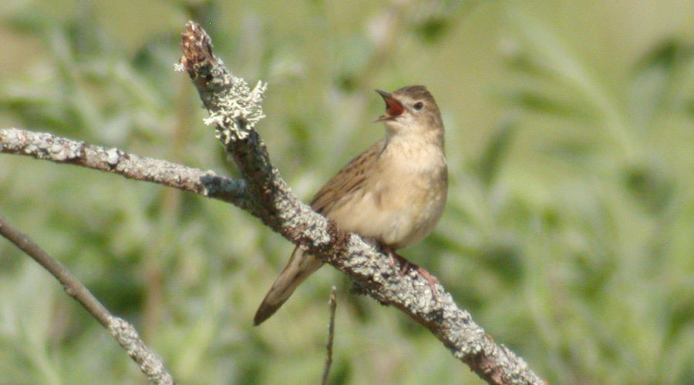
 | Gräshoppsångare på Illbergs strandäng 25.5 2012. Arten har studerats ingående vid N. Hyn och under åren 1973 – 2012 har sammanlagt 288 individer ringmärkts. Återfynd av ringmärkta gräshoppsångare visar att arten är mycket lokaltrogen och återvänder efter övervintringen ofta till samma revir (och favoritbuske) där den varit tidigare. Vid restaurering av strandängar är det viktigt att avsätta områden med tuvor, höga örter och utspridda lågvuxna videbuskage. Sådan miljö fanns i stor omfattning när gräshoppsångaren ökade i Sverige under 1960-, 70- och 80-talen. När igenväxningen blir alltför omfattande försvinner arten. Idag är gräshoppsångaren rödlistad i Sverige i kategorin Nära hotad (NT).
Vassångare | T  1 ex mellan Illberg och Öjenäs 13–21.6 2015.
Flodsångare | Första fyndet: 1 ex Apertins strandäng 18–21.6 1972. Därefter finns elva fynd av arten. I juni 1995 hördes tre exemplar. Fynd under 2000-talet:  1 ex 7.6 2000.  1 ex 29.5–6.6 2002.  4 ex 31.5 2014.  1 ex 9-12.6 2015.  Under 1973 – 2012 har sammanlagt 3 individer ringmärkts. |  | T  1 ex 3-6.6 1995.  1 ex 7-12.6 1999.  1 ex 26.6 1999.  1 ex 2 – 12.6 2000.  1 ex 10 – 22.6 2009.  1 ex 26 – 31.5 2014.  Konstaterad häckning 2014. 1 ungfågel ringmärktes 23.7.
Sävsångare | H. Allmän
Busksångare | T  1 ex Goops travbana, Lökene 5-12.6 2000.
Kärrsångare | H. Första fyndet: 1 ex N. Hyn 1-9.6 1973. Har därefter successivt ökat och tillhör numer, om än fåtaligt, områdets häckfåglar. Flest kärrsångare återfinns vid S. Hyn där som mest 7 sjungande fåglar inräknats under ett år (2002). Normalt för senare år är 3-5 stycken.
Rörsångare | H. Förekommer tämligen allmänt i sjöarnas bladvassområden.
Trastsångare | T  1 ex 9.6 1976.  1 ex 30.5 1986.  1 ex 16.8 1994.  1 ex 17.5 1995.  1 ex 7.6 1998.  1 ex 2.6 2011.  Kommentar: Överraskande få observationer har gjorts av arten vid Norra Hyn med tanke på sjöns stora vassområden och att trastsångaren är så pass utbredd utmed norra Vänerkusten. |  | Under 2000-talet har trastsångaren varit en i det närmaste årlig gäst i södra delen av sjön. Revirhållande hane har konstaterats under flera av åren. Två hanar sjöng 2001. Sannolikt häckar arten vissa år.
Härmsångare | H
Höksångare |  |  | T  1 ex Hynboholm, Rågvägen 21–27.8 1997.  1 ex ringmärkt 23.8 2011.
Ärtsångare | H
Törnsångare | H
Trädgårdssångare | H
Svarthätta | H
Grönsångare | H
Gransångare | h. Allt fler observationer görs av sjungande gransångare under häckningstid. Vid Träfotere sjöng minst ett exemplar under våren – sommaren 2011. En ungfågel ringmärktes den 12 juli vilket indikerar på lyckad häckning i närområdet. I övrigt ses och hörs gransångare regelbundet under vår- och höstflyttningen.
Lövsångare | H
Kungsfågel | H
Grå flugsnappare | H
Mindre flugsnappare | T  1 ex Apertin 13.6 1970.  1 ex Apertin 11–26.6 1971.  1 ex Löved 14–25.5 2001.  1 ex Löved 23–25.5 2003.
Svartvit flugsnappare | H
Skäggmes | h. Första fyndet: en flock hörd 18.10 1984. Arten förekommer oregelbundet och beståndet decimeras av stränga vintrar. Under 1990-talet finns fynd från tre år. Under 2000-talet fram till 2013 har arten noterats nio år. Maxnotering: upptill 22 ex 17.9–4.10 2005. Flera ungfåglar ringmärktes den 1.8 2007. Häckning förekommer sannolikt regelbundet. Under perioden 25.4 – 6.10 2012 sågs och hördes skäggmes regelbundet med som mest 10 ex utanför nya fågeltornet vid Illberg. |  | T  1 ex 3.11 2004.  1 ex 1.5 2005.  1 ex 14–22.4 2009.
Stjärtmes | H
Entita | H
Talltita | H
Tofsmes | H
Svartmes | H
Blåmes | H
Talgoxe | H
Nötväcka | H
Trädkrypare | H
Pungmes |  |  | T  1 ex Grönäs/Blekene 12.5 2000.  1 ex 16.4 2007.
Sommargylling | T  1 ex 3.6 1990.
Törnskata | H. Sparsam, idag 1-2 revir på västra sidan av N. Hyn samt 1-2 revir söder om S. Hyn.
Svartpannad törnskata | T. 1 hane Hynboholm, pumphuset 25.5 2013.
Varfågel | Ses regelbundet under vår- och höstflyttning. Normalt 1-2 vinterrevir vid respektive sjö.
Nötskrika | H
Skata | H
Nötkråka | Tillfällig gäst, troligen en mer regelbunden besökare vid exempelvis Löved än vad som framgår av fynden nedan.  2 ex Apertin 24.9 1960.  1 ex N. Hyn 29.9 1963.  1 ex Löved 8.10 1972.  1 ex Löved 3.5 1981.  1 ex Apertin 11.4 1999.  1 ex N. Hyn 28.9 2002.  1 ex Lökene 17.9 2007.  1 ex Löved 24.7 2012.
Kaja | H  Maxnotering:  400 ex N. Hyn 24.11 1963.
Råka | Ses sparsamt framförallt vårflyttningen.  Vinterfynd: 1 ex Illberg 21.12 2000, 1 ex Hynboholm 21.12 2013.  Maxnotering: 3 ex N. Hyn 3.4 1975 respektive 2 ex S. Hyn 25.2 1998 och 13.4 2012.
Kråka | H
”Svartkråka” | T  1 ex Lökene 14.5 2009.  1 ex Ekenäs 12.5 2010.  1 ex Lökene 16.5 2011. |  | T  1 ex 3.4 2008  1 ex Hynboholm 26.4 2010.  1 ex Hynboholm 15.5 2015.
Korp | Första fyndet: 2 ex N. Hyn 5.8 1972. Tämligen omgående därefter blev arten en regelbunden gäst.
Stare | H. Allmän häckfågel i anslutning till bebyggelse runt sjöarna under 1970-talet. Övernattade då i N. Hyns vassar i stora antal. Maxnotering: 5000 ex 26.10 1959, 3000 ex 24.7 1969 och 30.6 1974. Numera uppträder staren i betydligt mindre antal. Häckning förekommer vid Apertin, och möjligen på någon mer plats. Flockstorlekarna är också blygsamma jämfört med tidigare. Under 2000-talet har som mest 400 ex (N. Hyn, 2007) och 500 ex (S. Hyn, 2008) observerats samtidigt.
Gråsparv | H. Häckade allmänt vid N. Hyn på 1970-talet. Arten har därefter genomgått en minskning och är numera sparsam och lokalt förekommande.
Pilfink | H
Bofink | H
Bergfink | Ses regelbundet under vår- och höstflyttningen
Grönfink | H
Steglits | H. Arten är på frammarsch och ses numera regelbundet under häckningstid vid Träfotere, Illberg, Apertin, Ekenäs och Löved. Flera par häckar inom området. Vintertid kan småflockar påträffas. Maxnotering är 35 ex på Illbergs strandäng 27.10 2013. Värt att nämnas är även en flock på 15 ex vid Ekenäs 23.11 1975.
Grönsiska | H
Hämpling | H. Sparsam, 1-2 revir vid inventering på Norra Hyns västra strandäng 2009-2012. Arten ses regelbundet under häckningstid vid Träfotere med omgivningar.
Vinterhämpling | Uppträder regelbundet under senhöst och vår. Tillfälligt har vinterobservationer gjorts.  Maxnotering: 500 ex N. Hyn 12.4 1967 och 300 ex N. Hyn 21.4 1969
Gråsiska | Ses regelbundet under vår- och höstflyttningen. Vinterobservationer görs regelbundet.  Maxnotering: 170 ex N. Hyn 6-7.2 2011.
Snösiska | T  1 ex 7.2 2009.  2 ex 6-9.2 2011. |  | T  1-2 ex 12–17.1 1999.  1 ex 24.2 1999.  3 ex 15.10 2001.  1 ex 8.12 2001.  2 ex 25.12 2001.  1 ex 22.2 2003.  1 ex 6.1 2007.  1 ex 8.2 2009.
Bändelkorsnäbb | T  2 ex Hynboholm 5.7 1998.  1 ex N. Hyn, på väg till gamla fågeltornet 3.9 2002.  2 ex i lärkträd öster om S. Hyn 10.11 2006.  1 ex Illberg 27.7 2011.  1 ex Illberg 1.8 2011.
Mindre korsnäbb | h. Arten förekommer oregelbundet och saknas helt vissa år. Den 31 mars 2007 påträffades ett par mindre korsnäbb med två nyligen utflugna ungar vid gamla fågeltornet vid Norra Hyn.
Större korsnäbb | Det föreligger tre observationer av artbestämda större korsnäbbar:  2 ex Träfotere 6.8 2009.  2 ex Hynboholm 7.11 2009.  2 ex Grusbolaget 6.4 2013.
Rosenfink | H. Första fyndet: 1 ex. Illberg 1.6 1973. Häckning konstaterades första gången 1976. Under 1980- och 90-talet var rosenfinken en etablerad häckfågel i lämpliga miljöer runt sjön. Rosenfinken har därefter minskat tydligt i södra och mellersta Värmland, men arten är än så länge tämligen lättfunnen i Hynområdet. Utmed N. Hyns västra strandäng har 2-3 sjungande hanar inräknats årligen 2009-2012. |  | H. Under 2000-talet har rosenfink uppträtt årligen med 1-2 sjungande hanar.  Maxnotering: 3 ex 6.6 1989.
Tallbit | T  Flera ex Ekenäs i mitten av december 1976.  3 ex Piskenhus 7.1 1977. |  | T  4 ex 28.10 1998.  9 ex 8.11 1998.  9 ex 20.11 1998.  11 ex 25.12 1998.  6 ex 6.11 2000.  9 ex 30.10 2002.  1 ex NV om S. Hyn 7.11 2010.  1 ex NV om S. Hyn 26.11 2012.  8 ex mot S Träfotere 30.10 2013.
Domherre | H
Stenknäck | H. Första fyndet: 1 ex Apertin 25.2 1959. Arten har ökat och ses nu regelbundet under häckningstid vid Hynboholm, Träfotere, Blekene, Löved och Apertin.
Lappsparv | Första fyndet: 30 ex N. Hyn 3.9 1959 respektive 1 ex S. Hyn 13.9 1961. Därefter en sparsam och inte årlig gäst. Fynden görs främst i april – början av maj och i slutet av augusti – september.  Maxnotering: 8 ex S. Hyn 15.4 2015.
Snösparv | Regelbunden rastare under tidig vår och sen höst.  Maxnotering: 60 ex N. Hyn 2.4 2006 och 50 ex N. Hyn 11.3 1959 respektive 50 ex S. Hyn 15.3 2001.
Gulsparv | H
Ortolansparv | Första fyndet: 2 ex Apertin 23.5 1943 respektive 1 ex S. Hyn, Ängebäck 17–21.6 1961. Ytterligare några fynd finns från 1940-, 50-, 60- och 70-talen då arten sannolikt häckade inom området. Arten har genomgått en kraftig minskning i Sverige därefter. Från 1990-talet och framåt finns följande fynd antecknade från Hynområdet:  1 ex N. Hyn 10.6 1993.  1 ex S. Hyn 8.5 1999.  1 hane S. Hyn, Träfotere 14.5 2006.  1 ex N. Hyn, Apertin 12.5 2012.
Sävsparv | H. Allmän  Ses tillfälligt vintertid.

  - Rödlistade fågelarter och fågelarter som listas i bilaga 1 i EU:s fågeldirektiv som häckar i Hynområdet i början 2010-talet

Art | Rödliste-  kategori | EU:s fågel-  direktiv bilaga 1 | Norra  Hyn  (antal par) | Södra  Hyn  (antal par) | Summa Hyn-  området | Kommentar
Sångsvan |  | Ja | 1 | 1 | 2
Rördrom | NT | Ja | 2 | 2 | 4 | Antalet avser spelande indivder.
Brun kärrhök |  | Ja | 2 | 2-3 | 4-5
Fiskgjuse |  | Ja | 1 | 1 | 2 | Fåglar från fler än två revir fiskar i sjöarna.
Trana |  | Ja | 6-8 | 2 | 8-10
Kornknarr | NT | Ja | 0-2 | 0-2 | 0-4 | Antalet avser spelande indivder.
Vaktel | NT |  | 0-1 | 0-1 | 0-2 | Antalet avser spelande indivder.
Småfläckig sumphöna | VU | Ja | 1-2 | 0-1 | 1-3 | Antalet avser spelande indivder.
Fisktärna |  | Ja | 5 | 0 | 5
Storspov | NT |  | 1 | 1 | 2
Järpe |  | Ja | x | x | Sällsynt | Lokalt i om-  givningarna.
Tjäder |  | Ja | x | x | Sällsynt | Lokalt i om-  givningarna.
Sparvuggla |  | Ja | x | x | Sällsynt | Lokalt i om-  givningarna.
Gröngöling | NT |  | 2-3 | 1
Spillkråka | NT | Ja | x | x |  | Lokalt i om-  givningarna.
Mindre hackspett | NT |  | x | x |  | Borde detalj-inventeras.
Nattskärra | NT | Ja | 0 | 2-3 | 2-3
Tornseglare | VU |  | x | x | Sparsam | Vid bebyggelse.
Sånglärka | NT |  | x | x | Sparsam | Minskande, borde detalj-  inventeras.
Gulärla, sydliga rasen flava | VU |  | 0 | 5 | 5 | Se ovan för diskussion om raser.
Ängspiplärka | NT |  | 5-10 | 5 | 10-15
Hussvala | VU |  | ? | ? | ? | Oklart om den häckar.
Backsvala | NT |  | 0 | 78 | 78 | Antalet gäller 2003. Med säkerhet färre idag.
Buskskvätta | NT |  | x | x | Sparsam | Minskande.
Trastsångare | NT |  | 0 | 0-1 | 0-1
Gräshoppsångare | NT |  | 5-10 | 5 | 10-15 | Minskande.
Rosenfink | VU |  | 3-5 | 1-2 | 4-7 | Minskande.
Sävsparv | VU |  | x | x | Allmän
Gulsparv | VU |  | x | x | Sparsam

  - Fågelinventering på Norra Hyns västra strandäng 2009 – 2012

Inventeringsområdet utgörs av cirka 30 ha mestadels fuktig strandäng på den västra sidan av Norra Hyn. Strandängen har en långsmal form med en större öppen yta centralt. Åt väster och norr finns stora åkrar, annars gränsar området till dungar med björk och klibbal samt områden med videbuskar och bladvass. Inventeringsområdet röjdes på buskar och träd 2008. Under hösten samma år frästes tuvor och annan vegetation med traktor. Med början 2009 har strandängen betats av nötkreatur från Tranhems gård årligen under perioden juni – början av september. Under försommaren 2010 konstaterades riklig förekomst av sprängört (Cicuta virosa) på båda sidor av spången till fågeltornet vid Illberg. Sprängörten innehåller ett starkt gift som kan vara dödligt för betesdjur. Djurhållaren uppmanades därför att stängsla ut ett större område norr och söder om fågeltornet. Detta medförde att betet blivit otillräckligt i hela den södra delen 2010, 2011 och 2012.

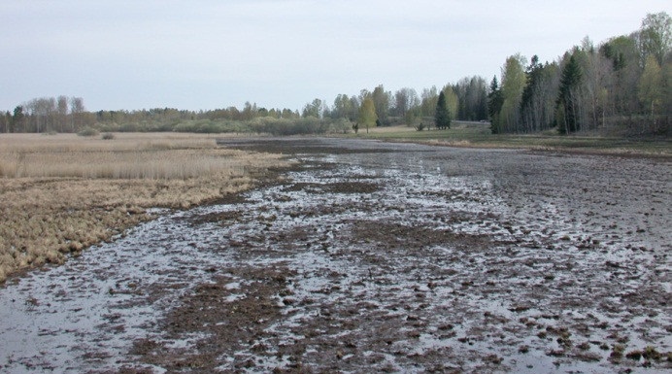 | 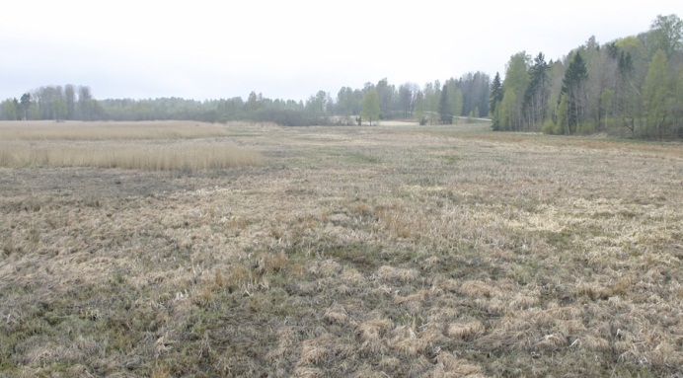
Vy mot söder från spången till Illbergs fågeltorn våren 2009 (till vänster) respektive våren 2012 (till höger). Under våren 2009 fanns gott om småkryp på den nyfrästa strandängen och två revir med tofsvipa återfanns i denna del som bilden visar. Våren 2009 täcktes hela strandängen av ett kvävande lager med jättegröe (Glyceria maxima).

Metod

Fågelinventeringen har utförts genom 3-5 revirkarteringar per år under perioden slutet av april – mitten av juni. Inventeringarna har genomförts huvudsakligen under morgonen.

Resultat

Inom parentes redovisas antalet revir som påträffats av respektive art inom inventeringsområdet under åren 2009 – 2012.

Tofsvipa (7, 1, 0, 0)

Tyvärr genomfördes ingen fågelinventering före restaureringen hösten 2008, men tofsvipan saknades av allt att döma på strandängen då. Arten återfanns däremot med flera revir på den angränsande åkermarken i väster och norr. Under försommaren 2009 (första året efter restaureringen) inräknades sju revir med tofsvipa inom inventeringsområdet. 2010 konstaterades ett revir, men 2011 och 2012 saknades arten. Möjligen var förhållandena extremt goda under 2009, med gynnsamt vattenstånd och god födotillgång på frästa ytor. Att de senaste tre årens svaga hävd i södra halvan har gjort denna del mindre attraktiv för tofsviporna är i alla fall helt säkert.

Enkelbeckasin (6, 8, 5, 5)

Enkelbeckasinen är svår att inventera med revirkarteringsmetodik. Antalet revir är uppskattningar som baseras på spelande beckasiner. Det har varierat mellan fem och åtta revir per år, med en koncentration till den stora våtmarksöppningen nedanför Apertin. Eftersom inventeringarna utförts under morgon och förmiddag är siffrorna i underkant. Enkelbeckasinen är mest aktiv i skymningen och på natten.

Skogssnäppa (0, 1, 1, 1)

Ett revir i anslutning till ”stordiket” nedanför Apertin 2010, 2011 och 2012.

Buskskvätta (6, 5, 5, 4)

Reviren ligger jämnt fördelade över inventeringsområdet.

Stenskvätta (0, 0, 0, 1)

Ett par hävdade revir i juni 2012 på den torrare delen av betsmarken i norra delen av inventeringsområdet.

Sädesärla (3, 3, 2, 2)

Ett revir samtliga år i den södra delen. Övriga revir har påträffats på torrare avsnitt av betesmarken i norra delen.

Gulärla (0, 0, 0, 0)

Det saknas indikationer på att gulärlan häckar inom inventeringsområdet. Flockar (ofta över 100 ex) rastar dock regelbundet i maj. Den handlar uteslutande om gulärlor med den nordliga rasens karaktärer.

Ängspiplärka (3, 4, 3, 3)

Små flockar (upptill några tiotal) rastar regelbundet på strandängen i maj. Det handlar om ängspiplärkor som ska till fjällen. Samtidigt matar de lokala ängspiplärkorna sin första kull i någon tuva på fuktig mark. Ett revir brukar finnas norr om fågeltornet vid Illberg. Resterande revir återfinns i den stora våtmarksöppningen nedanför Apertin.

Ladusvala (0, 1, 0, 0)

Ett par häckade i fågeltornet vid Illberg 2010.

Gräshoppsångare (2, 0, 3, 3)

”Stordiket” nedanför Apertin är ett säkert tillhåll för gräshoppsångaren. Arten brukar också höras i anslutning till spången till fågeltornet vid Illberg. Eftersom inventeringarna utförts under morgon och förmiddag är siffrorna i underkant. Gräshoppsångaren är mest aktiv i skymningen och på natten.

Kärrsångare (2, 1, 0, 0)

Kärrsångarna har suttit i diken och buskar i anslutning till den stora våtmarksöppningen nedanför Apertin. Kärrsångaren är en utpräglad nattsångare och sjunger mer sporadiskt på dagen.

Törnsångare (4, 2, 4, 1)

Reviren ligger på fuktig mark med höga örter och rishögar.

Ärtsångare (0, 1, 1, 0)

Reviren ligger på fuktig mark med höga örter och rishögar.

Törnskata (1, 0, 0, 1)

Rishögarna från röjningen 2008 uppskattas av arten.

Hämpling (2, 1, 1, 0)

Påträffas främst i norra delen av inventeringsområdet.

Rosenfink (3, 2, 1, 3)

Arten påträffas ofta i anslutning till ”stordiket” nedanför Apertin. 2012 återfanns dock två revir i södra delen av inventeringsområdet, ett på vardera sidan om spången till fågeltornet.

Gulsparv (3, 2, 1, 1)

Påträffas främst i norra delen av inventeringsområdet.

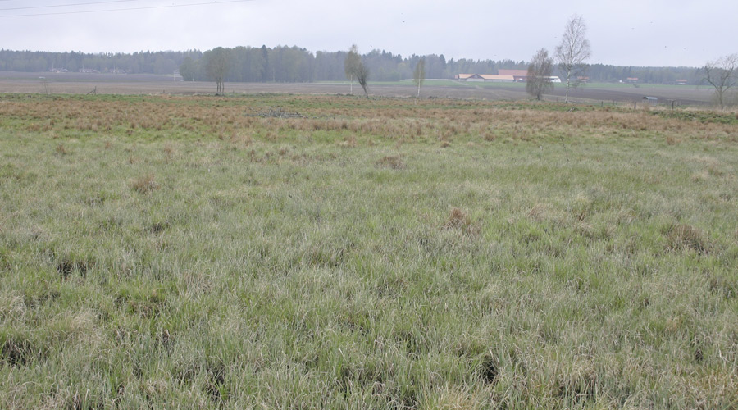
Västra strandängen i maj 2012. Vy mot väster från stora öppna fuktängen. Miljö för exempelvis ängspiplärka och enkelbeckasin.

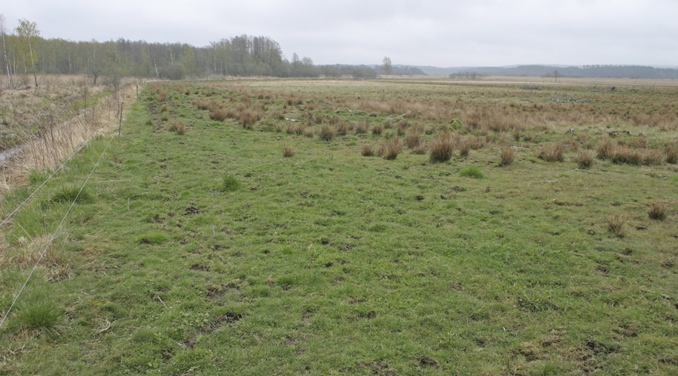
Västra strandängen i maj 2012. Vy mot öster. ”Stordiket” syns till vänster i bilden.

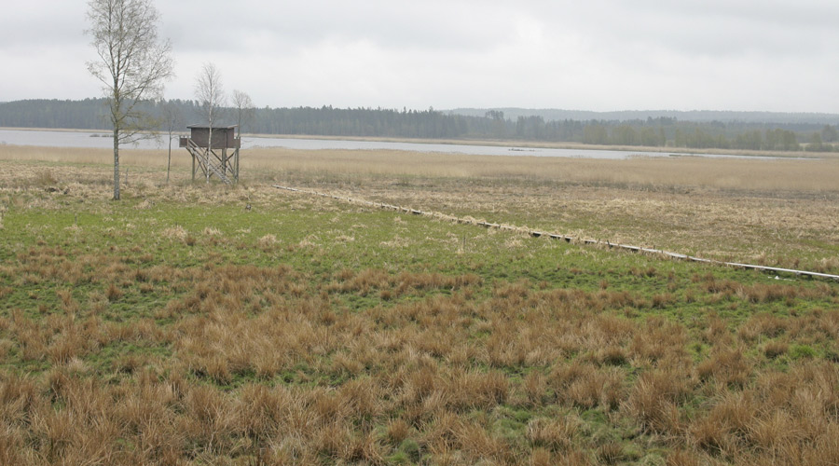
Fågeltornet vid Illberg i maj 2012.

Övriga fågelarter

Flera revir av sävsångare, rörsångare och sävsparv återfinns i gränszonen mellan strandängen och intilliggande buskmarker eller bladvassområden. När det är högt vattenstånd födosöker ofta gräsänder och krickor i den ”blå bården”. Grågässen som häckar i sjön vallar gärna sina ungar på strandängen. Tranor med ungar har också setts vid flera tillfällen på strandängen. Vattenrall hörs regelbundet i omgivningarna och brun kärrhök jagar dagligen över våtmarkerna. I maj och juni 2012 sågs två jordugglor vid flera tillfällen inom inventeringsområdet. Det finns dock inget som tyder på att jordugglorna häckade detta år. Rastande vadare påträffades i förhållandevis stora antal på strandängen under inventeringen 2009. Då sattes exempelvis rekord i antalet rastande grönbenor med 120 ex den 10.5. Observationen av en tuvsnäppa den 5-6.5 2009 bör också nämnas. Det var det 10:e fyndet i Värmland av arten som närmast häckar i nordöstra Sibirien. Födsökande flockar med steglits observeras regelbundet bland kärrtistlar och andra höga örter.

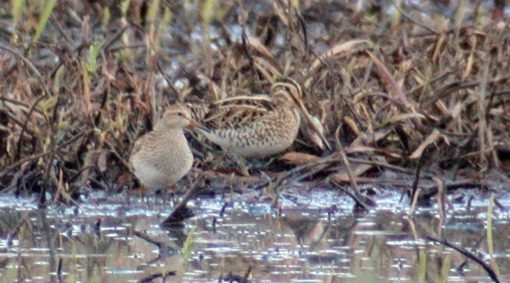 | 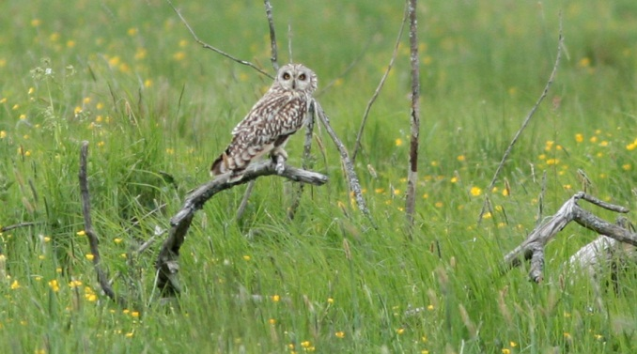
Tuvsnäppa på Illbergs strandäng 5.5 2009 | Jorduggla på Apertins strandäng 28.5 2012

Andra naturvärden på Norra Hyns västra strandäng

Utöver fåglar finns andra våtmarksorganismer som gynnas av bete på strandängar. Åkergroda (Rana arvalis) minskar kraftigt i Europa och artens lekmiljöer har starkt lagskydd inom EU-länderna. Bland dagfjärilar påträffas exempelvis de rödlistade arterna violettkantad guldvinge (Lycaena hippothoe) och sotnätfjäril (Melitaea diamina). Ängssyra och krusskräppa utgör värdväxt för guldvingens larver och vänderot är värdväxt för sotnätfjärilens larver. I samband med revirkarteringen av fåglar gjordes fynd av den sällsynta blomflugan praktslamfluga (Eristalis ostraceae) och jordlöparen lacklöpare (Pterostichus aterrimus). Den sistnämnda betecknas som sällsynt i Sverige och är inte funnen tidigare i Värmland. På kärlväxtsidan bör den rödlistade grönskäran (Bidens radiata) särskilt framhållas. Detta tycks vara något av en ansvarsart för Värmland som hyser en betydande andel av artens kända svenska växtplatser på senare år. Grönskäran har nyligen påträffats växa intill fågeltornet vid Illberg. Upphör betet kommer vegetationen på den fuktigare delen av strandängen att domineras av i första hand jättegröe (Glyceria maxima). Förutsättningarna för fåglar, växter och insekter kommer därmed snabbt att försämras.

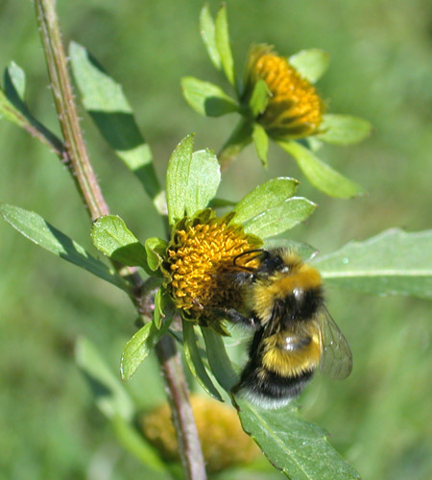 | 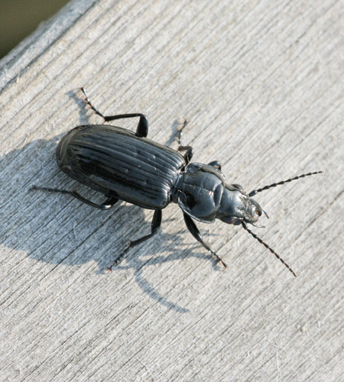
Grönskära (Bidens radiata). Rödlistad art som gynnas av strandängsbete. | Lacklöpare (Pterostichus aterrimus) på spången till Illbergs fågeltorn 19.5 2012.

  - Norra Hyns framtid

Norra Hyns historik beskrivs och utförda restaureringsinsatser sammanfattas av Johansson & Mangsbo (1991). I samma rapport redovisas också tankar om sjöns framtida skötsel för att utveckla värdet som fågellokal. Trots att det är över 20 år sedan denna rapport skrevs, så är idéerna i högsta grad aktuella idag. Vi upprepar här några av de viktigaste slutsatserna.

- Strandängsbete är en förutsättning för flera fågelarter. En sammanhängande betad yta på 15-20 ha krävs för att en relativt fullständig fågelfauna ska finnas (Alexandersson 1990). Det finns utvecklingspotential i alla tre delområdena (två stycken vid Norra Hyn, ett vid Södra Hyn) där strandängsbete förekommer idag. Det gäller exempelvis fräsning av tuviga avsnitt och röjning av träd och buskar i strategiska lägen. Utnyttja erfarenheter från andra restaureringsprojekt, exempelvis Kvismaren, Kilsviken och Brosjön.
- Röj upp luckor i vassbältet mot öppet vatten.
- Skrattmåsen har en viktig ekologisk funktion i en fågelsjö. Flera andra arter (exempelvis tärnor, änder och doppingar) söker sig gärna till kolonierna för att häcka och utnyttjar därmed skyddet som skrattmåsarna erbjuder. De häckande skrattmåsarna är idag utspridda på flera mindre öar som håller på att växa igen med videbuskage och annan vegetation. Röjning utfördes på några öar i Norra Hyn under vintern 2010/11, men det kommer att behöva upprepas med dagens igenväxningstakt. En omfattande röjning av hela den ursprungliga ”Måsholmen” är också ett högintressant naturvårdsprojekt för framtiden. Här krävs förutom röjning av buskar även en bearbetning av vass som sannolikt behöver upprepas med några års mellanrum.
- För att få en helhetsbild över naturförhållandena i sjöarna behövs fler inventeringar, både i vatten och på land. Det kan gälla såväl vattenkemi som rena artinventeringar. Önskemål finns också om en inventering av Lillmyren och en kartläggning av naturvärden i lövskogarna runt sjöarna. Flera av bestånden har uppnått en ålder så att självgallring pågår.
- Vid åtgärder som varaktigt ändrar vattenståndet måste effekterna på sjöarnas djur- och växtliv utredas ingående i en miljökonsekvensbeskrivning.

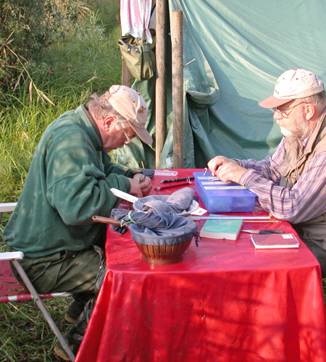 | 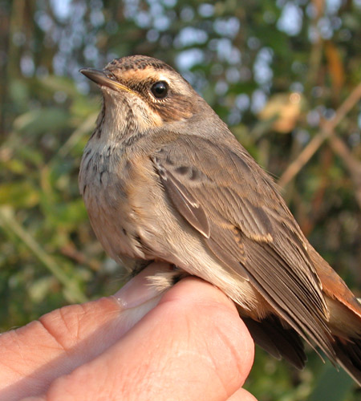
Lars Johansson ringmärker en ung blåhake vid Löved 25.8 2002. Bo Bern assisterar. Mellan 1973 – 2012 har 55 blåhakar ringmärkts vid Norra Hyn.

  - Källor:

Alexandersson, H., Ekstam, U., Forsed, N. 1990. Stränder vid fågelsjöar – om fuktängar, mader och vassar i odlingslandskapet.
Gärdenfors, U. 2015. Rödlistade arter i Sverige 2015. ArtDatabanken, SLU, Uppsala
Johansson, L. & Bäckström, T. 1977. Fågelfaunan i Norra Hynområdet. VO nr 2 1977 (årgång 5). Wermlands Ornitologiska Förening.
Johansson, L. & Mangsbo, E. 1991. Norra Hyn - nutid och framtid. Stencil
Norell, I. 1961. Norra Hyen – en Värmländsk fågelsjö. Meddelande nr 17 från Värmlands Naturhistoriska Förening
Wirdheim, A. 2009. Hur mår Sveriges fåglar? Populationstrender för fågelarter som häckar i Sverige. Sveriges Ornitologiska Förening.

Författarnas adresser:

Lars Johansson, Öjenäs Lyckorna, 667 91 Forshaga
Dan Mangsbo, Älvdalsvägen 59, 669 31 Deje
Erik Mangsbo, Prästgårdsvägen 11, 669 30 Deje

